Профессия пожарный

#ВСтранеКрасивойРечиДОУ30 В рамках проекта "В стране красивой речи", лексическая тема "Город профессий" и Всероссийского открытого урока культуры безопасности, посвященного Всемирному дню гражданской обороны, в детском саду состоялась встреча с начальником отдельного поста 223 пожарно-спасательной части, старшим лейтенантом внутренней службы Чепчуговым Иваном Александровичем. Иван Александрович провел профилактическую беседу для детей, посвященную профессии пожарного. В ходе мероприятия он подробно осветил требования к личным и профессиональным качествам пожарного. Дети проявили интерес и внимательно слушали рассказ.

Иван Александрович подробно объяснил правила пожарной безопасности и причины возникновения пожаров. Дети смогли увидеть оборудование, защитные костюмы и средства, используемые пожарными. Пожарные разрешили детям примерить элементы экипировки, вызвав у них огромное любопытство.

Встреча укрепила уважение к профессии пожарного и повысила осведомленность о правилах безопасности.
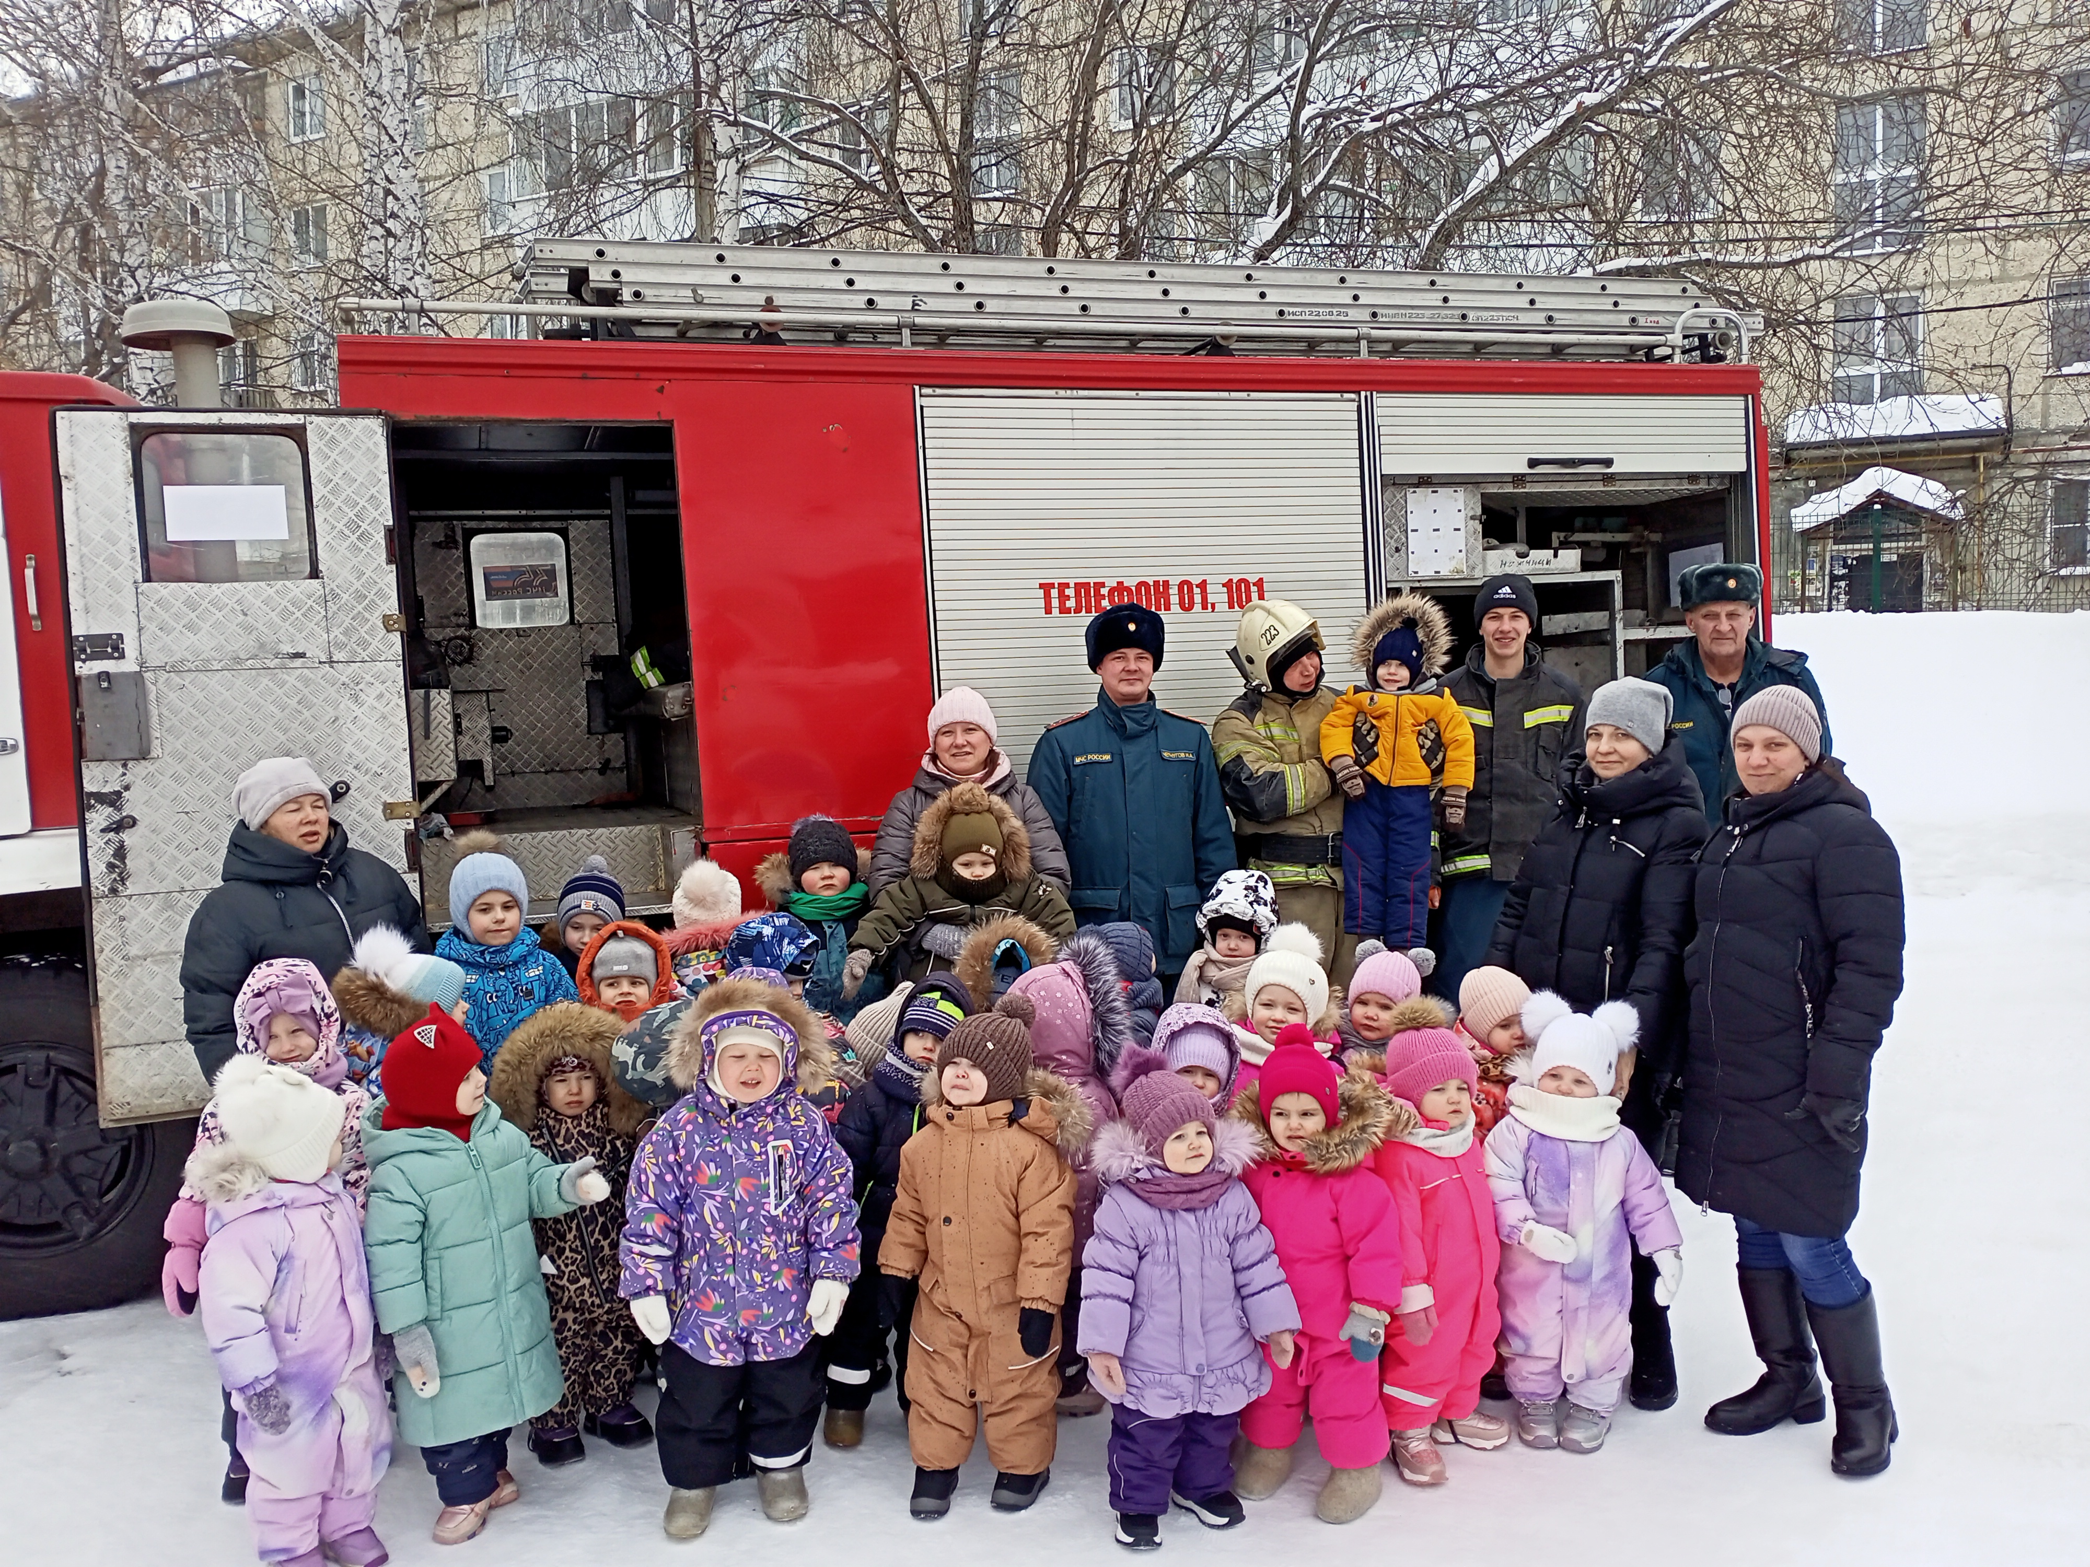
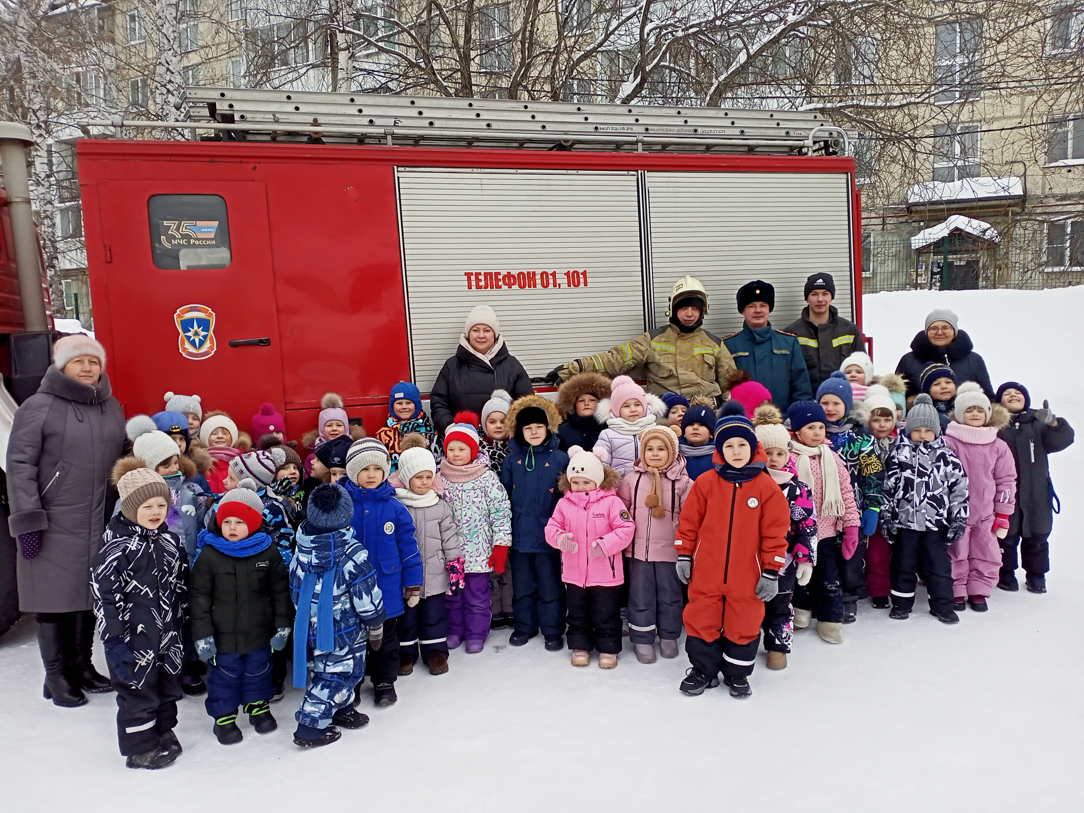

Начальник отдельного поста 223 пожарно-спасательной части, старший лейтенант внутренней службы Чепчугов Иван Александрович

